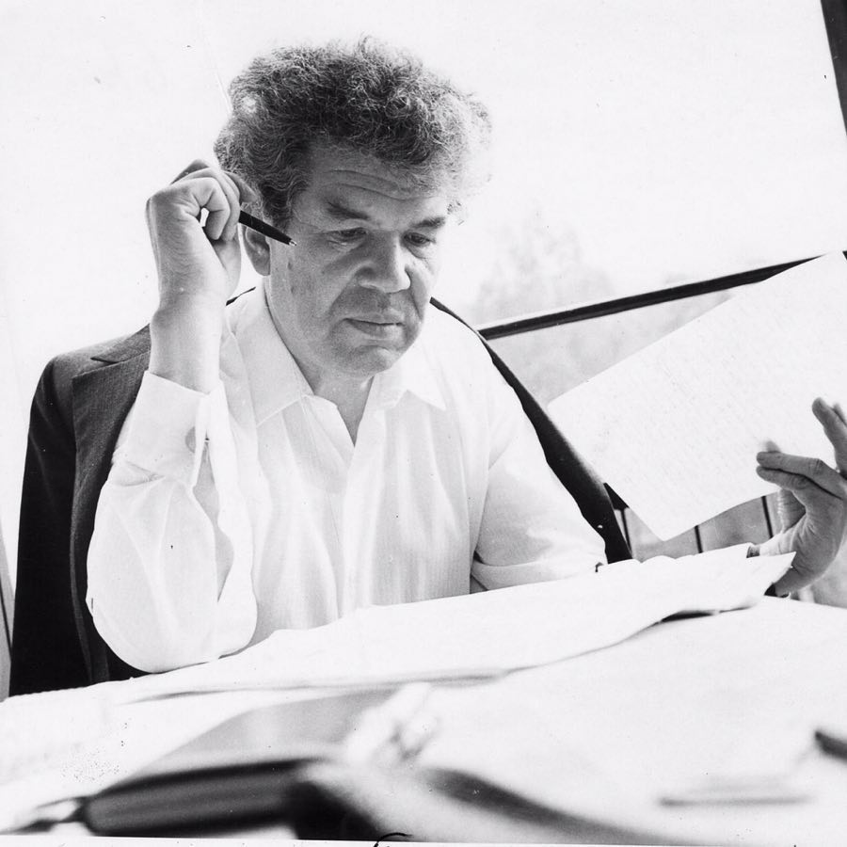
«Человек по имени вечность"
МУСТАЙ КАРИМ
(МУСТАФА САФИЧ КАРИМОВ)
1919 - 2005

Творчество!
Вот где волшебный мир!
М.Карим

Мустай Карим родился в небольшой деревеньке Кляшево в Башкортостане. Отец его был татарином по национальности и крестьянином из середняков.
Интересные факты. У его отца было две жены – старшая мать, которая воспитывала Мустафу, и младшая. Карим считал своей родной мамой старшую, но оказалось, что он – сын младшей. Кстати, последняя очень уважала неродную мать своего сыны, и именно она позже стала героиней повести «Долгое-долгое детство».
Семья Каримовых была многодетной, так что, как это обычно бывает, о достатке можно было только мечтать. Но Мустафе все же удалось вырваться - он стал первым членом семьи, кто получил высшее образование. К слову, из Каримовых и читать-то никто не умел, кроме самого Мустафы и одного из его братьев.
Интересные факты. Так получилось, что в школу Карим поступал целых три раза. В первый раз, в 1926 году, не набралось достаточно желающих учиться. В следующем году он заново пошел в первый класс, но проучился всего полтора года. В третий раз Мустафа поступил в школу лишь в 11 лет. Тогда в одном классе учились дети разных возрастов. Вместе с будущим писателем грызли гранит науки его двоюродный брат, который был старше на 5 лет, и младшая сестренка – 6 летняя Салиса. Всего в семье у Каримовых было 12 детей.
Первые стихи Карим начал писать в шестом классе (их напечатали в газете «Юный строитель»), а в 19 лет парня приняли в Союз писателей.
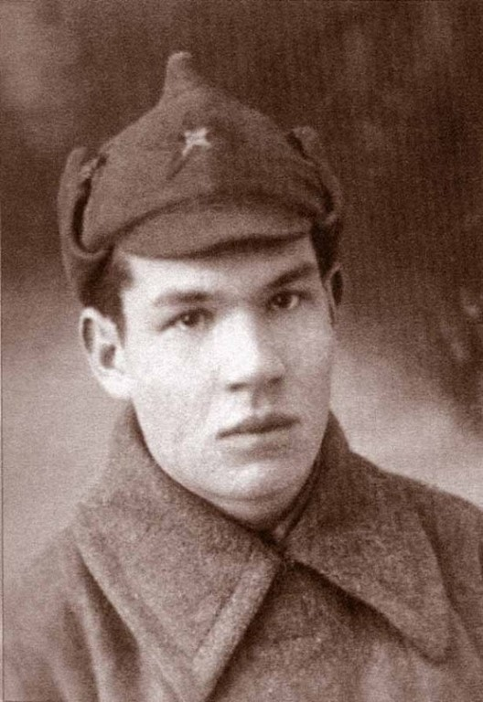
Интересные факты: В 18 лет Карим написал стихотворение «Комсомольский билет», которое потом оказалось пророческим:
«Пробила насквозь комсомольский билет.
Прострелен билет, прострелена грудь.
Друзьям он успел, умирая, шепнуть:
– Недолго я, братцы, на свете прожил,
За Родину голову с честью сложил…»
Едва успев закончить Башкирский педагогический институт, Мустай был призван в Красную Армию и отправился на войну.
В 42-м Мустафу ранили на фронте, где он служил начальником связи: пуля пробила комсомольский билет и повредила легкое. Поэт перенес три операции, полгода лежал в госпитале. Писатель прошел всю войну и, по его словам, «вернулся с двумя книгами стихов, двумя ранениями, безмерно влюбленный в землю и людей и безнадежно больной туберкулезом легких».
После окончания Великой Отечественной Мустай Карим всецело посвятил себя творческой и общественной деятельности. Он принимал активное участие в работе Союза писателей СССР и Башкортостана, внеся большой вклад в воспитание молодого поколения литераторов. Вся его общественная деятельность была направлена на взращивание идей доброты и гуманности в обществе, а также свободы и искренности в душе каждого отдельного члена нашего социума.
Карим опубликовал более 100 поэтических и прозаических сборников, свыше 10 драматических произведений. Лирика Мустая Карима отличается самобытностью поэтических образов, высоким накалом чувств, глубиной философского мышления. Его творчество — о добре и зле, любви и ненависти, гуманизме и войне. Среди самых значительных произведений Мустая Карима - повести «Радость нашего дома» (1951), «Таганок» (1962), «Долгое-долгое детство» (1978), «Помилование» (1985), «Деревенские адвокаты» (1987); пьесы «Неспетая песня» (1951), «Похищение девушки» (1958), «В ночь лунного затмения» (1963), «Страна Айгуль» (1967), «Салават» (1971), «Не бросай огонь, Прометей!» (1975), «Коня Диктатору!» (1980). Мустай Карим достойно представлял башкирскую и российскую литературу за рубежом. Его произведения были переведены на многие языки мира и стали органической частью мировой литературы.
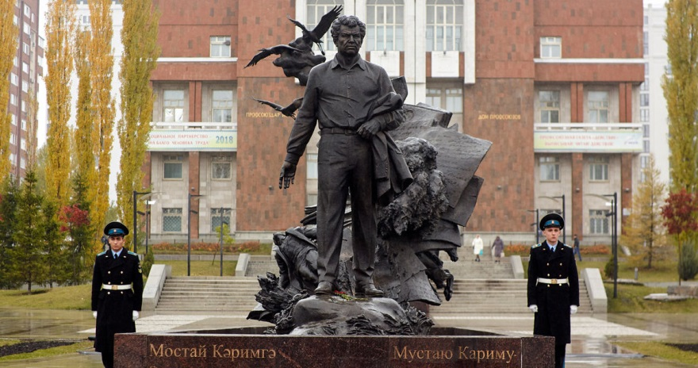
За свою жизнь Мустай Карим удостоился многочисленных наград и премий. Среди орденов, которыми был награжден писатель, два ордена Ленина, ордена Отечественной войны, Трудового Красного знамени, Дружбы народов, Красной Звезды и другие. Международное жюри присвоило ему почётный диплом имени Андерсена за книгу "Жду вестей". Мустай Карим был заслуженным деятелем искусств Российской СФСР, народным поэтом БАССР.

